¿Qué es wget?
Wget es una herramienta informática creada por el Proyecto GNU. Puedes usarlo para recuperar contenido y archivos de varios servidores web. El nombre es una combinación de World Wide Web y la palabra get. Admite descargas a través de FTP, SFTP, HTTP y HTTPS.
Wget se crea en C portátil y se puede usar en cualquier sistema Unix. También es posible implementarlo en Mac OS X, Microsoft Windows, AmigaOS y otras plataformas populares.

Instalación:
Para esta demostración del comando, usaremos Ubuntu 22.04. Pero la sintaxis también funcionará en cualquier otra versión de Linux.
En primer lugar, accede a tu servidor a través de SSH. Ejecuta el siguiente comando para la instalación en tu sistema:
$ sudo apt-get install wget
Una vez que finalice la configuración, estará listo para usarlo. Además, el conocimiento de los comandos básicos de SSH puede facilitar las cosas.

Usando el comando Wget para descargar archivos individuales

Usando el comando Wget para descargar archivos individuales
Uno de los ejemplos más básicos de este comando es descargar un único archivo y almacenarlo en su directorio de trabajo actual. Por ejemplo, puede obtener la última versión de WordPress usando lo siguiente:
$ cd
$mkdir temp
$ cd temp
$ wget https://wordpress.org/latest.zip
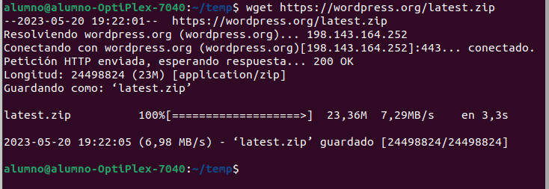
En este ejemplo, se descargará un archivo llamado latest.zip en el directorio de trabajo actual. También verá información adicional, como el progreso de la descarga, la velocidad, el tamaño, la hora y la fecha.

Usando el comando Wget para descargar varios archivos
Podemos llevar el uso de wget un paso más allá y descargar múltiples archivos a la vez. Para hacer esto, necesitaremos crear un documento de texto y ubicar las URL de descarga allí. En este ejemplo, recuperaremos las últimas versiones de WordPress, Joomla y Drupal. Introduzca la siguiente:
$sudo nano ejemplo.txt
Escribimos en el archivo:
https://wordpress.org/latest.zip
https://ftp.drupal.org/files/projects/drupal-8.4.5.zip
https://downloads.joomla.org/cms/joomla3/3-8-5/Joomla_3-8-5-Stable-Full_Package.zip

Guardamos (^o) y salimos (^x)
Una vez hecho esto, puede usar -i para obtener todos los archivos almacenados en tu archivo de texto de ejemplo:
$ wget -i ejemplo.txt

Espera a que el proceso finalice y tendrás las instalaciones de los tres sistemas de administración de contenido más populares.
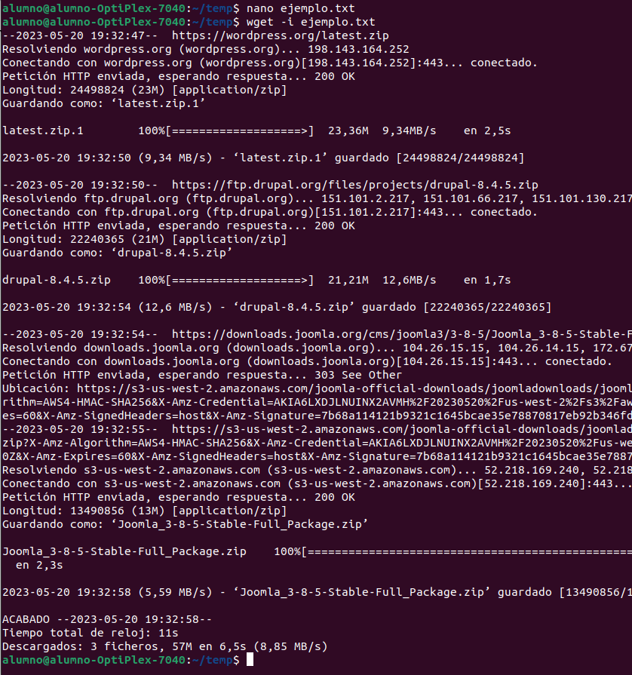

Usar el comando Wget para obtener archivos bajo nombres diferentes
En este ejemplo de wget, guardaremos un archivo usando un nombre diferente con la ayuda de la opción -O:
$wget -O wordpress-install.zip https://wordpress.org/latest.zip

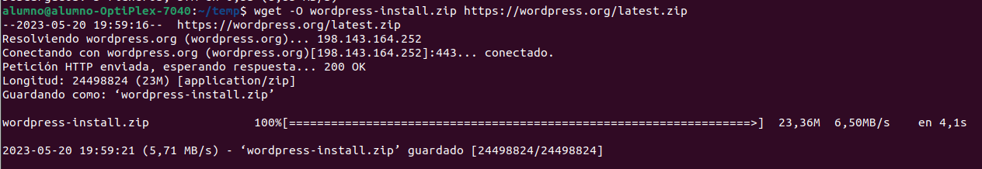

Usar el comando Wget para guardar archivos en el directorio especificado
Puedes utilizar wget para colocar un archivo en otro directorio usando la función -P:
$wget -P /home/alumno/ https://wordpress.org/latest.zip
El archivo que recuperes usando esta sintaxis aparecerá en documentos/archivos/ carpeta.
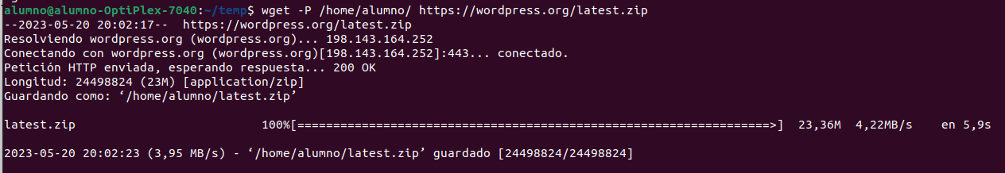

Usar el comando Wget para limitar la velocidad de descarga
Con wget, también puedes limitar la velocidad de descarga. Esto es útil cuando recuperas archivos grandes y evitará que use todo tu ancho de banda. Este ejemplo de wget establecerá el límite a 500k:
$wget --limit-rate=500k https://wordpress.org/latest.zip

Uso del comando Wget para establecer cantidad de reintento
Los problemas de conexión a Internet pueden hacer que la descarga se interrumpa. Para abordar este problema, podemos aumentar la cantidad de reintentos usando la función -tries:
$wget -tries=100 https://wordpress.org/latest.zip

Usar el comando Wget para descargas en segundo plano
Para archivos extremadamente grandes, puede aprovechar la función -b. Descargará su contenido en segundo plano.
$wget -b http://example.com/beefy-file.tar.gz
Un wget-log aparecerá en tu directorio de trabajo, que se puede usar para verificar el progreso y el estado de tu descarga. Este comando también hará el truco:
$tail -f wget-log

Usando el comando Wget para descargar a través de FTP
El comando también se puede usar con FTP. Solo necesitarás especificar el nombre de usuario y la contraseña como en este ejemplo:
$wget --ftp-user=YOUR_USERNAME --ftp-password=YOUR_PASSWORD ftp://example.com/something.tar

Usando el comando Wget para continuar las descargas interrumpidas
Tu descarga puede interrumpirse si pierdes la conexión a Internet o experimenta un corte de energía. Esto es bastante frecuente cuando se obtienen archivos enormes. En lugar de comenzar de nuevo, es posible continuar la descarga usando la función -c:
$wget -c https://example/very-big-file.zip
Si continúas sin la función -c, el nuevo archivo tendrá .1 agregado al final tal como ya existe.

Usando el comando Wget para recuperar sitios web completos
También es posible usar el comando wget para descargar el contenido de un sitio completo. Esto le permitirá verlo localmente sin una conexión a Internet. Aquí hay un ejemplo:
$wget --mirror --convert-links --page-requisites --no-parent -P documents/websites/ https://some-website.com
Analicemos los ingredientes de este comando wget:
-mirror Hace que la descarga sea recurrente.
-convert-links Todos los enlaces se convertirán para un uso fuera de línea.
-page-requisities Lo siguiente incluirá todos los archivos necesarios tales como CSS, JS e imágenes.
-no-parent Asegura que los directorios que están por encima de la jerarquía no se recuperen.
-P Esto asegura que todo el contenido vaya a nuestro directorio especificado.
Una vez que el proceso finalice, podrás abrir el sitio web descargado localmente y encontrar todos los archivos en documentos/sitios web/ carpeta.

Usando el comando Wget para localizar enlaces rotos
Intentemos algo más avanzado. Podemos usar el comando para localizar todas las URL rotas que muestran el error 404 en un sitio web específico. Comienza ejecutando lo siguiente:
$wget -o wget-log -r -l 5 --spider http://example.com
-o Recopila la salida en un archivo para su uso posterior.
-l Especifica el nivel de recurrencia.
-r Hace que la descarga sea recurrente.
-spider Configura wget en el modo araña.
Ahora podemos investigar el archivo wget-log para encontrar la lista de enlaces rotos. Aquí está el comando para hacerlo:
$grep -B 2 '404' wget-log | grep "http" | cut -d " " -f 4 | sort -u

Usando el comando Wget para descargar archivos numerados
Si tienes archivos o imágenes numeradas en una lista determinada, puedes descargarlas fácilmente con la siguiente sintaxis:
$wget http://example.com/images/{1..50}.jpg

